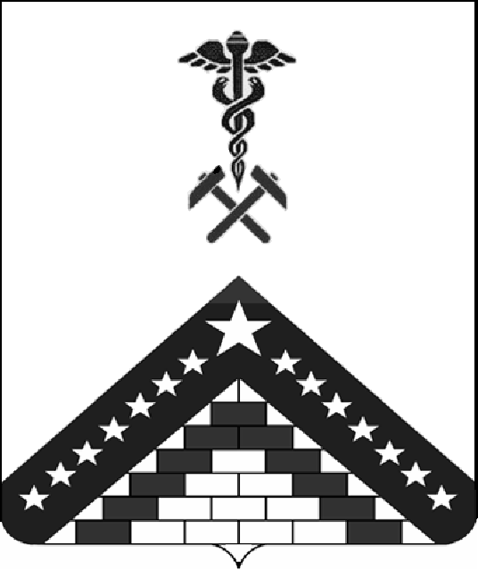

РАСПОРЯЖЕНИЕ
ПРЕДСЕДАТЕЛЯ СОВЕТА МУНИЦИПАЛЬНОГО ОБРАЗОВАНИЯ
ГУЛЬКЕВИЧСКИЙ РАЙОН

от | 19.08.2025 |  | № | 26-р
г. Гулькевичи

О созыве очередной семьдесят третьей сессии

Совета муниципального образования

Гулькевичский район

В соответствии с уставом муниципального образования Гулькевичский район, статьей 43 Регламента Совета муниципального образования Гулькевичский район созвать 28 августа 2025 г. в 10-00 часов очередную семьдесят третью сессию Совета муниципального образования Гулькевичский район с повесткой дня:
1. О внесении изменений в решение Совета муниципального образования Гулькевичский район от 20 декабря 2024 г. № 2 «О бюджете муниципального образования Гулькевичский район на 2025 год и на плановый период 2026 и 2027 годов»
Доклад: Иванов Александр Викторович –начальник финансового управления администрации муниципального образования Гулькевичский район;
2. О согласовании замены части дотации на выравнивание бюджетной обеспеченности муниципальных районов (муниципальных округов, городских округов) дополнительным нормативом отчислений в бюджет муниципального образования Гулькевичский район от налога на доходы физических лиц на 2026 год и на плановый период 2027 и 2028 годов
Доклад: Иванов Александр Викторович
3. О внесении изменений в решение Совета муниципального образования Гулькевичский район от 30 сентября 2022 г. № 3 «Об утверждении Положения об оплате труда и денежном содержании лиц, замещающих муниципальные должности и должности муниципальной службы в органах местного самоуправления муниципального образования Гулькевичский район»
Доклад: Кливцова Олеся Геннадиевна – первый заместитель главы муниципального образования Гулькевичский район;
4. Об утверждении Положения об особенностях направления в служебные командировки лиц, замещающих муниципальные должности, должности муниципальной службы в органах местного самоуправления муниципального образования Гулькевичский район
Доклад: Кливцова Олеся Геннадиевна;
5. О даче согласия администрации муниципального образования Гулькевичский район на принятие муниципального имущества из муниципальной собственности сельского поселения Кубань Гулькевичского района в муниципальную собственность муниципального образования Гулькевичский район на безвозмездной основе
Доклад: Ильин Григорий Валерьевич – начальник управления имущественных отношений администрации муниципального образования Гулькевичский район;
6. О даче согласия администрации муниципального образования Гулькевичский район на принятие муниципального движимого имущества из муниципальной собственности Гулькевичского городского поселения Гулькевичского района в муниципальную собственность муниципального образования Гулькевичский район на безвозмездной основе
Доклад: Ильин Григорий Валерьевич;
7. О даче согласия муниципальному бюджетному общеобразовательному учреждению средней общеобразовательной школе № 13 пос. Венцы муниципального образования Гулькевичский район имени дважды Героя Советского Союза Горбатко Виктора Васильевича на заключение договора аренды нежилого помещения здания школы с детско-юношеской общественной спортивной организацией «Федерация тхэквондо Новокубанского района»
Доклад: Ильин Григорий Валерьевич;
8. О даче согласия муниципальным бюджетным и автономным общеобразовательным учреждениям средним общеобразовательным школам муниципального образования Гулькевичский район на заключение договоров безвозмездного пользования нежилыми помещениями зданий школ с муниципальным бюджетным учреждением дополнительного образования «Центр «Кавказская линия» муниципального образования Гулькевичский район
Доклад: Ильин Григорий Валерьевич;
9. О даче согласия муниципальному бюджетному общеобразовательному учреждению средней общеобразовательной школе № 16 пос. Красносельского муниципального образования Гулькевичский район имени И.П. Федорова на заключение договора аренды части нежилого помещения здания школы с индивидуальным предпринимателем Кольба О.В.
Доклад: Ильин Григорий Валерьевич;
10. О даче согласия администрации муниципального образования Гулькевичский район на передачу полиграфической продукции в муниципальную собственность городских и сельских поселений Гулькевичского района на безвозмездной основе
Доклад: Ильин Григорий Валерьевич;
11. О даче согласия муниципальному казенному учреждению «Учреждение по обеспечению деятельности органов местного самоуправления муниципального образования Гулькевичский район и муниципальных учреждений муниципального образования Гулькевичский район» на заключение договора безвозмездного пользования муниципальным недвижимым имуществом с Гулькевичской районной организацией Краснодарской краевой общественной организации ветеранов (пенсионеров, инвалидов) войны, труда, Вооруженных сил и правоохранительных органов
Доклад: Ильин Григорий Валерьевич;
12. О присвоении почетного звания «Почетный педагог Гулькевичского района»
Доклад: Перевертайло Лариса Валентиновна – председатель Совета муниципального образования Гулькевичский район;

13. О награждении памятной медалью муниципального образования Гулькевичский район «За выдающийся вклад в развитие Гулькевичского района»
Доклад: Перевертайло Лариса Валентиновна;
14. О награждении Благодарственным письмом Совета муниципального образования Гулькевичский район
Доклад: Перевертайло Лариса Валентиновна;
15. Об установке мемориальной доски Белозерову Александру Евгеньевичу, погибшему при исполнении воинского долга
Доклад: Перевертайло Лариса Валентиновна.

Председатель Совета
муниципального образования
Гулькевичский район Л.В. Перевертайло

